上市公司业务办理指南第1号——信息披露业务办理
（2007年12月20日发布，2011年9月1日修订）

为规范上市公司及其他信息披露义务人的业务办理行为，明晰业务办理程序，提高工作透明度，做好上市公司服务工作，根据《公司法》、《证券法》、《上市公司信息披露管理办法》、《深圳证券交易所股票上市规则》等有关规定，深圳证券交易所公司管理部制定本业务办理指南。

- 办理信息披露业务的一般规定
- 因本所审核与后续处理的时间需要，上市公司应当在16:00以前将报送材料提交本所；
- 上市公司应当使用“上市公司业务专区”报送信息披露申请。自2007年12月1日起，我部只接受上市公司从“上市公司业务专区”申报的信息披露文件（签字件、批复件、盖章件等仍通过传真系统提交），不再接受人工送达、纯传真方式报送的信息披露文件；如因特殊情况，上市公司无法通过网上业务专区提交信息披露申请，则需要以传真、书面等形式向本所报送信息披露申请，并同时以传真方式提交无法通过网上业务专区报送文件的原因，对于该方式报送的文件，本所仍然以在首页加盖公章的方式确认披露信息准予刊登；
3、“深圳证券交易所数字证书”（以下简称数字证书）是上市公司进入“业务办理”子专区的身份证明；
使用数字证书在“业务办理”子专区中的操作行为均代表上市公司的行为，上市公司承担相应的法律责任；
上市公司向“业务办理”子专区上传各类信息披露文件的行为等同于其向本所报送传统纸质为载体的信息披露文件，并具有同等的法律效力；
上市公司通过“业务办理”子专区向本所提交的信息披露文件，包括但不限于上市公司及其董事会、监事会的各类公告，应当保证该文件已经署名机构签章及充分授权；
4、上市公司应按照经本所确认的公告文稿刊登公告。某些业务类别的公告，其在指定报刊上的披露要求与在指定网站上有所不同，请上市公司注意其中的差异，并在符合各自披露要求的前提下，保持报刊披露与网站披露的一致；
请上市公司对公告文稿的登载情况予以关注，发现错误或遗漏及时与分管人员联系，必要时刊登补充或更正公告；
5、上市公司提交信息披露申请时，应当同时提交停复牌申请。

- 办理信息披露业务的流程
  - 准备披露文稿与备查文件
上市公司董事会秘书（对于其他信息披露义务人，为该义务人的指定人员）应遵照本所《股票上市规则》（以下简称《上市规则》）、《深圳证券交易所上市公司临时公告格式指引》（以下简称《临时公告格式指引》）等要求编写公告文稿和备查文件。
  - 申请披露与报送披露材料
上市公司如有公告需对外披露，请按照有关要求向本所报送披露材料。如需了解各类业务报送材料内容与时间的具体要求，请登录“上市公司业务专区”网页，或请查阅《上市规则》和《临时公告格式指引》相关部分。
上市公司通过网上业务专区报送信息披露申请的流程详见“三、通过网上业务专区报送信息披露申请”。
上市公司通过本所公司管理部传真系统报送信息披露文件时，统一使用的传真号码为：0755－82083111。上市公司如对传真报送的操作有疑问，请咨询我部有关人员，或登录“上市公司业务专区”网页“业务文件”栏目，查阅“公司管理部自动传真系统使用说明”。传真系统操作咨询电话：0755－25918113。
上市公司派专人报送材料的，请报送人出示必要的身份证明。
  - 接收审核意见
本所对定期报告实行事前登记、事后审核；对临时报告依不同情况实行事前审核或者事前登记、事后审核。对于事前审核类的公告，本所在披露前进行审核；对于事后审核类的公告，本所在披露前只进行披露的登记，有关的审核工作则在披露后进行。请上市公司注意两者的差别。上市公司需要了解事前审核、事后审核的划分标准，以及拟披露信息属于何种类型。
在本所对披露材料的审核过程中，如有需要，请上市公司及时履行与审核相关的各项义务，包括回答（或回复）监管人员的问询，提交补充材料，对公告文稿做出补充与修改，或刊登补充与更正公告等。
  - 安排公告登载事宜
对于通过“业务办理”子专区提交的信息披露申请，本所审核通过后，将通过该子专区的“信息披露结果”栏目直接反馈经电子签名的文件，不再传真盖章件。
上市公司可通过“信息披露结果”栏目，以“确认并提交媒体”的操作，将信息披露文件通过本所技术平台传送给指定信息披露报刊和指定信息披露网站（以下简称指定媒体）。上市公司完成该操作后应当及时与指定媒体确认收悉，并联络披露事宜。
上市公司在提交媒体前，务必认真检查信息披露文件的正确性，提交后不得随意更改信息披露文件。特殊情况下，确需撤回或替换已披露文件的，其流程详见本指南附件4《已披露文件的撤回或替换指引》。
5、确认披露后异常情况处理
上市公司在“确认并提交媒体”后，如发现有重大错误或遗漏,应及时向本所报告，必要时申请停牌事宜，并刊登更正或补充公告。

三、通过网上业务专区提交信息披露申请
1、数字证书
有关数字证书的申请、变更等业务，请参见《关于向上市公司发放“深圳证券交易所数字证书”的通知（2007年修订版）》。
2、登录网上“上市公司业务专区”
上市公司登录“深圳证券交易所”网站的“上市公司业务专区”的方式参见附件1。
3、对于上市公司需提交的带有盖章或签名的报备文件（如相关决议、中介机构报告、合同文件、协议或批文等），上市公司必须通过传真或书面方式向本所提交。上市公司也可同时通过“业务办理”子专区向本所提交上述报备文件的电子文档，并保证该电子文档与原件完全一致。
4、上市公司在上传信息披露文件时，不能将多个公告内容合并在一个电子文件中，且文件名应与相关公告的标题相同，并需准确选择上传的文件的披露渠道（登报、上网、报备），具体类型的区分详见附件2——上传文件类型指引。
5、关于停牌申请
上市公司信息披露的同时如需停牌，只要通过网上业务专区提交信息披露申请时在“是否申请停牌”处选择需停牌，并确定停复牌时间,不需再另行提交停牌申请。如以传真等其他方式报送信息披露材料，则应另行提交停牌申请。
上市公司在召开股东大会的前一个工作日，我部会以短信方式提示上市公司的相关信息披露经办人提交停牌申请，上市公司应尽快提交至网上业务专区。

上市公司在使用中如有任何问题、意见或建议，请随时向我部反馈，我部业务咨询人员联络方式如下：
熊建刚 0755-25918284，jgxiong@szse.cn
盛 飚 0755-25918113，bsheng@szse.cn
传真： 0755-82084014

附件1：“上市公司网上业务专区”登录方式
附件2：上传文件类型指引
附件3：信息披露“业务办理”示例
附件4：已披露文件的撤回或替换指引
附件1：

“上市公司网上业务专区”登录方式

上市公司可以通过以下方式登录“上市公司网上业务专区”：
- 登录深交所网站（http://www.szse.cn）点击“上市公司业务专区”，输入用户名和密码即可登录。以这种方式登录的上市公司，可以查看“业务通知”、“法律法规”等栏目，但当点击“业务办理”时系统会再提示选择数字证书以进行“业务办理”的身份验证。
- 在IE浏览器中直接输入地址（注意区分大小写）：
https://business.szse.cn/szseLCPortal
系统会自动提示选择数字证书进行身份验证，注意这里要求输入的EKey访问密码为证书密码。证书密码在数字证书申请时由发证机构设定，用户可以通过证书管理软件“EKey管理器”（在右下角的工具栏）中的“修改用户密码”进行修改。在数字证书使用时，如果密码连续输错三次，数字证书将会被自动锁住。请与数字证书发放机构联系解锁事宜（咨询电话：0755-25918485、25918486）。
- 在证书管理软件“EKey管理器”中，进入“设置网址”，点击“增加链接”，按如下要求进行设置：
网站名称设置为：深圳证券交易所上市公司业务专区
网站地址设置为：https://business.szse.cn/szseLCPortal
下面的两个选项都选上：
□插入移动数字证书时，是否自动弹出网站选择窗口？
□拔出移动数字证书时，是否显示关闭IE窗口提示框？
按“确定”按钮，保存此次所作设置。在下一次插入数字证书时，系统会自动弹出网站选择窗口，点中上述网站后，按“打开网站”，进行身份验证后即可直接登录。
附件2：

上传文件类型指引
一、登报
指需在指定报刊刊登的公告，包括但不限于下列内容：
招股说明书摘要
各类临时公告
定期报告摘要
二、上网
指需在网上刊载的公告（文件），包括但不限于下列内容：
指定报刊刊登的公告
定期报告全文
股东大会会议材料
公司的规章制度（如：公司章程、董事会议事规则、监事会议事规则、薪酬制度、信息披露管理制度等）
中介机构意见（如：回访报告、法律意见书、独立财务顾问报告等）
三、报备
指不需对外披露的，但按照《深圳证券交易所股票上市规则》规定或监管部门要求，应当向本所提交的各类报备文件，如董事会决议、监事会决议、中介机构报告、合同文件、协议、意见或批文等。
以上文件可以经“业务办理”子专区上传，但还需要以传真或书面方式向本所提交带有签章或签名的文件。
附件3：

信息披露“业务办理”示例

某上市公司将公布2007年年度报告、董事会决议公告，同时需报备董事会决议。授权董秘进行具体操作，操作步骤如下：

一、进入“业务办理”子专区
董秘以数字证书方式登录“上市公司业务专区”后，点击“业务办理”，将显示“‘业务办理’子专区使用协议”，点击页面下方的“同意”按钮后显示如下：
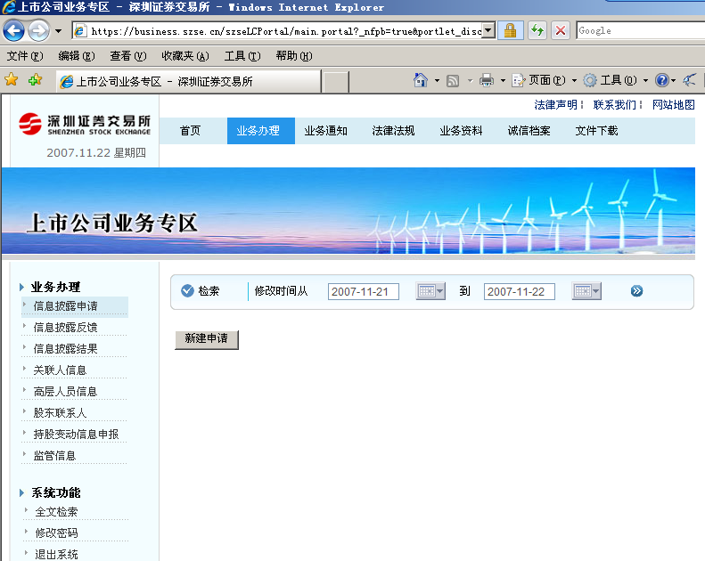

二、信息披露申请
进入“信息披露申请”栏目，选择“新建申请”，系统将弹出信息披露类型选择页面：

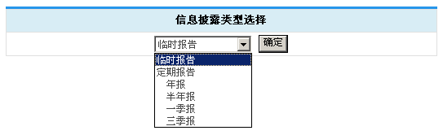
根据需要的披露类型选择，在这里，我们选择“定期报告”下面的“年报”，点击确定后显示填报页面。这个页面中“公司代码”和“公司简称”是自动填写的，上市公司应填写公告份数、附件份数、是否申请停牌、拟披露报刊等信息，如果自动显示的经办人不是实际办理人，则应修改页面中填写的内容，注意务必准确填写手机号码，该手机号码将用于短信通知上市公司业务办理人实际的披露申请办理进展情况。
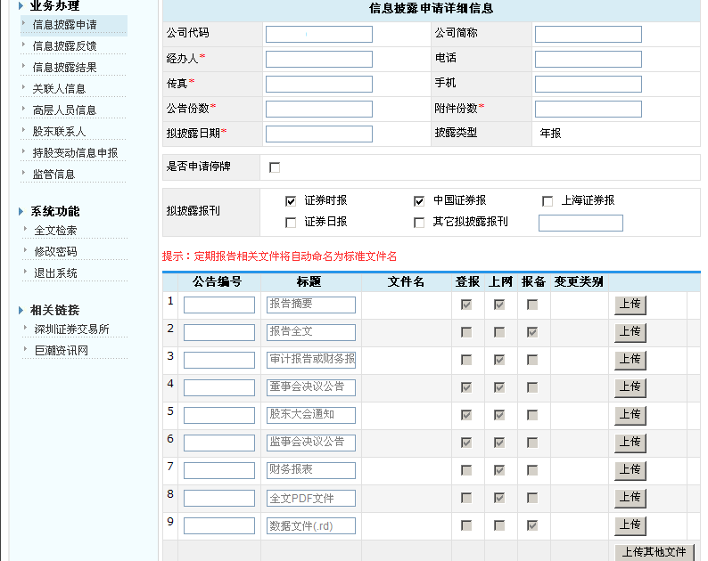
上市公司信息披露经办人在上传文件之前，需按公告内容予以分拆，每一个文件只能对应一份公告，不要将多个公告文稿放在同一个电子文件中。
将文件分拆处理完成后，还应规范公告电子文件的命名，文件命名应与文稿内容标题一致，避免选取 “决议.doc”、“公告.doc”、“1.doc”、“2.doc”等无意义的命名。
在按照定期报告的模板上传完成所有需披露的文件后，如还有其他需同时披露的临时公告文稿，可点击“上传其他文件”按钮上传文件。
上市公司如无法新建信息披露申请、或者无法上传文件时，请直接咨询本所系统运行部人员（0755-25918212、25918577），其他问题请咨询我部相应监管人员或我部综合组人员（0755-25918284、25918113）。
上传文件完成后，应准确选择上传文件的披露渠道，是否登报、上网、报备（定期报告模板中的披露渠道无法自行选择，由我部统一规定）。
完成以上操作后，选择“提交”则将以上信息披露申请提交给本所相关监管人员进行审批。如果未完成信息披露申请的填写，也可选择“保存”，等待完成后下次提交。
注意，董事会决议这份带有盖章或签名的文件还需要以传真或书面方式向本所提交。

三、信息披露反馈
上市公司可在“信息披露反馈”中查询本所监管人员的审核意见，审核意见分为两种情形，一类是文字信息，一类是对原信息披露文件的修改信息（即以附件的形式，在文件中以“修订”方式标识本所修改意见）。上市公司若需要使用附件中的反馈文件，应该以“另存为…”的方式，先保存至本地文件夹，再进行修改。
针对以上信息披露反馈，上市公司应当根据监管人员的要求，修改原“信息披露申请”，如更换信息披露文件、增加有关文件等，修改完后再重新“提交”。

四、信息披露结果
上市公司在“信息披露结果”中查询本所审核完准予刊登的信息，通过“确认并提交媒体”操作提交给指定媒体。对于通过“业务办理”子专区提交审核的信息披露申请，本所通过“信息披露结果”栏目直接反馈经电子签名的文件，不再传真盖章件。
上市公司在此阶段应核查每一个信息披露文件以及停复牌时间的准确性，如有疑问，应及时与我部相应监管人员或我部综合组总复核人员（电话：0755-25918284、25918109）取得联系。
注意，本所只提供上市公司提交披露信息给媒体的技术平台，上市公司完成以上操作后，还需及时与指定媒体确认并联络刊登事宜。

附件4：

已披露文件的撤回或替换指引
一、原则
上市公司通过网上业务专区提交信息披露文件后，经本所监管人员审查通过，由上市公司确认并提交媒体，将自动发布至媒体业务专区。发布至媒体专区的信息披露文件，视为已刊登，原则上不予撤回或替换。
在特殊情况下，已披露文件可按本指引予以撤回或替换：
1、涉及国家保密等法律法规规定，政府有权部门要求撤回或替换的；
2、上市公司误操作，将无强制性披露要求的报备文件上传媒体业务专区或指定信息披露网站，且相关文件涉及公司商业秘密或个人隐私需要撤回的；
3、证券监管部门要求的。
上市公司申请撤回或替换已披露文件的，均须公司管理部总监或分管公司监管的副总监审核批准。原则上撤回或替换文件，原披露文件应当在文件名后标注“（已取消）”字样保留在指定信息披露网站上；有更新文件披露的，新文件名后加注“（更新后）”字样在指定信息披露网站披露。但符合以上三项条件之一且确实需要彻底删除已披露文件的除外。
除上述情形以外，上市公司发现已披露文件存在错误或遗漏的，应当刊登更正或补充公告，更正或补充前后的公告文稿参照上述要求对文件名标注后一同保存在指定信息披露网站中。

二、申请
1、上市公司填写《已披露文件撤回或替换申请表》（见附表1）并通过网上业务平台或自动传真系统提交至本所监管人员。申请表应由上市公司公告提交人员、董事会秘书以及分管信息披露业务的副总经理以上负责人签名，加盖公司印章。但董事会秘书兼任公司副总经理、总经理或董事的，无需其他负责人签名。
2、如需披露更新后的信息披露文件，上市公司应通过创建新的信息披露申请上传新的信息披露文件。下班时段或因其他原因监管人员不在办公室的，上市公司应当与监管人员联系并在获得公司管理部批准后，自行通过电子邮件等方式将相关披露文件发指定信息披露网站和披露报刊，并确保文件版本的正确性。

三、撤回或替换当日文件
1、上市公司申请对当日已提交媒体业务专区的披露文件进行撤回或替换的，信息披露网站原则上应标注保留更新前后的披露文件；指定信息披露报刊尚未截稿的，上市公司可以申请在指定信息披露报刊只刊登更新后的披露文件。
2、午间披露公告在当日上午11：30前、次日披露公告在当日下午3：30前，因尚未传送媒体业务专区，上市公司申请撤回或替换当日已确认公告文件的，可与监管人员沟通，在获得其同意后可以撤回或替换当日已确认公告文件。

附表1：
已披露文件撤回或替换申请表
申请日期： 年 月 日
公司代码 |  |  |  | 公司简称
需撤回或替换披露的文件数量 |  |  |  | 共 个文件
序号 | 文件名称 |  |  |  | 文件格式  （.doc…） |  | 操作类型
1 |  |  |  |  |  |  | □撤回 □替换 □更新
2 |  |  |  |  |  |  | □撤回 □替换 □更新
3 |  |  |  |  |  |  | □撤回 □替换 □更新
4 |  |  |  |  |  |  | □撤回 □替换 □更新
5 |  |  |  |  |  |  | □撤回 □替换 □更新
撤回
替换
文件
原因
说明
审批过程
公告提交人员  意见 |  |  | 签名：
董事会秘书  意见 |  |  | 签名：
分管信息披露  负责人意见 |  |  | 签名：
公司盖章

